1. **关于变量**

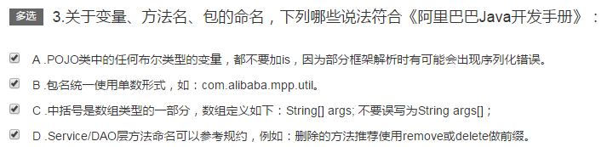

答案：

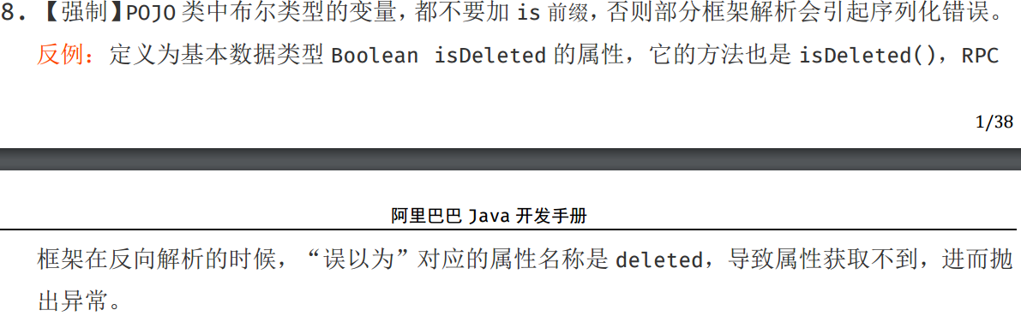

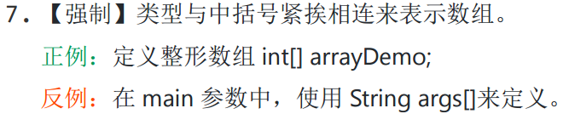

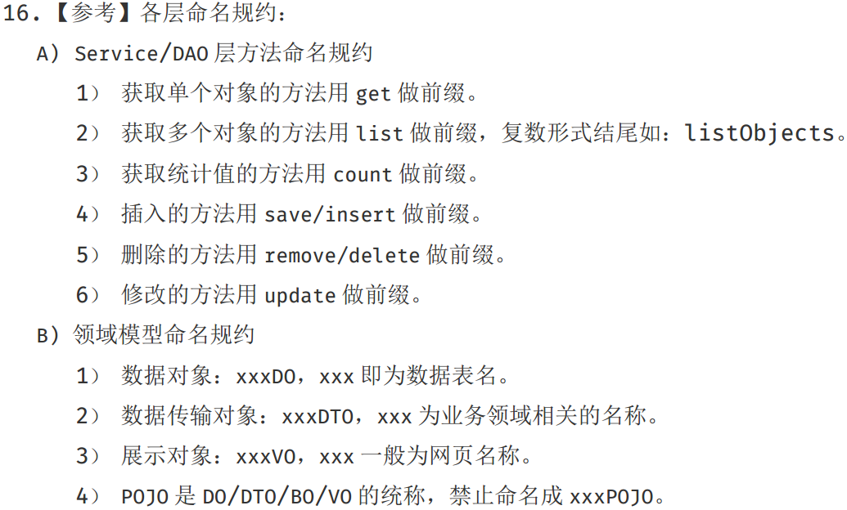

1. **关于枚举**

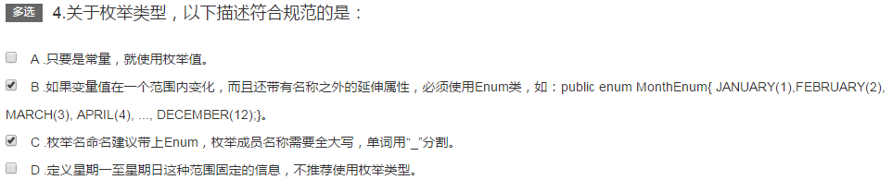

1. **关于使用ibatis**

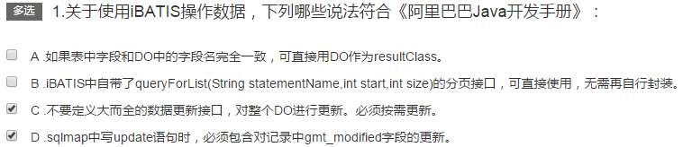

答案：

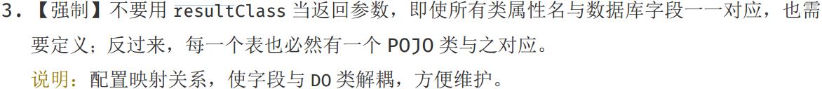

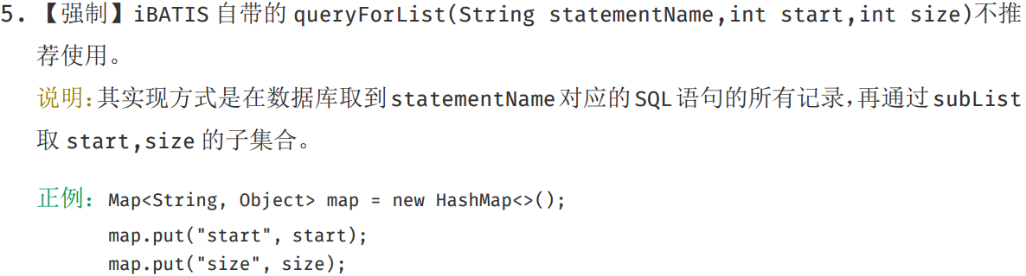

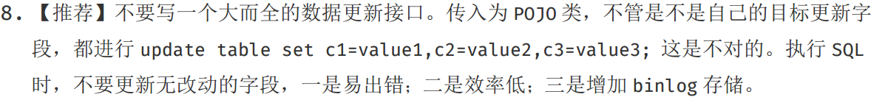



1. **根据**

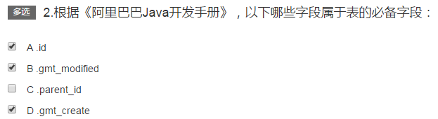

1. **防止NPE**

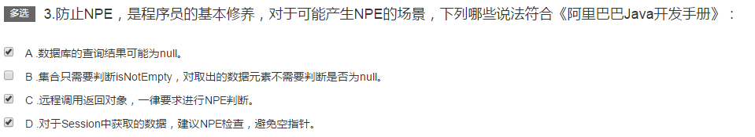

答案：

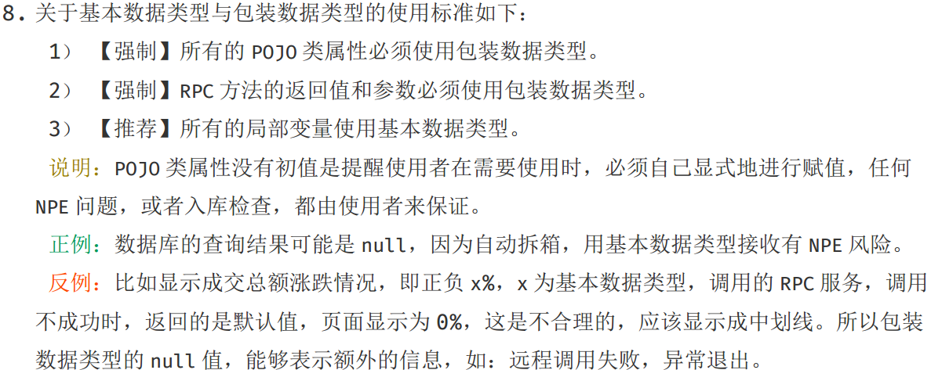

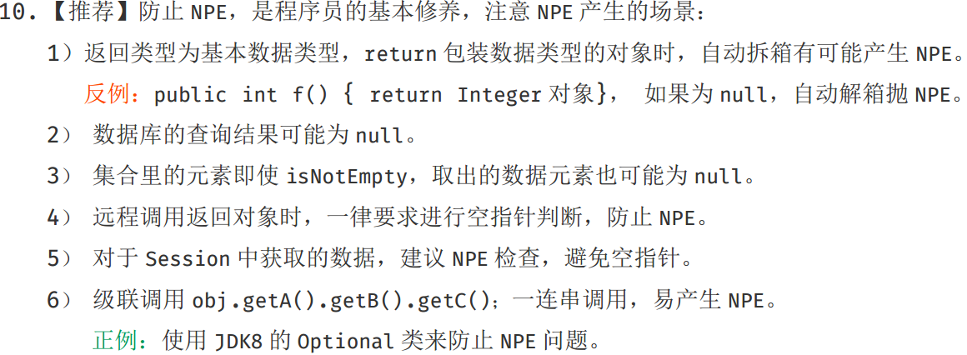

1. **Hashtable hashmap**

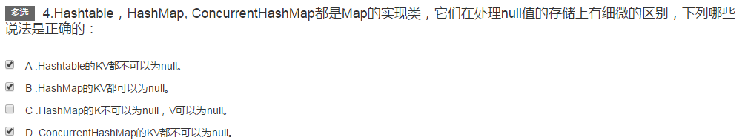

答案：

1. **关于数据库是与否**

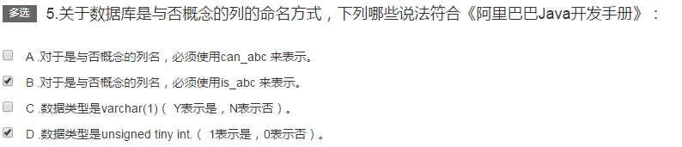

答案：

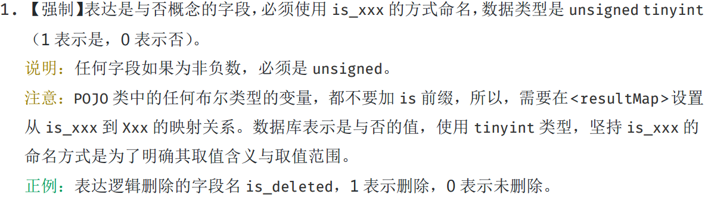

1. **关于count相关**

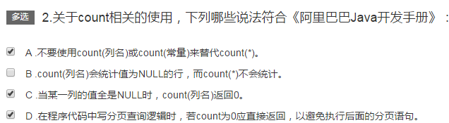

答案：

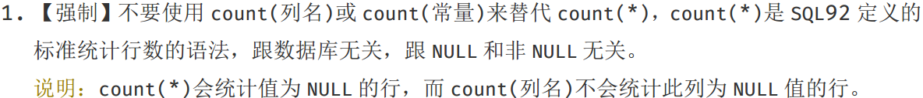

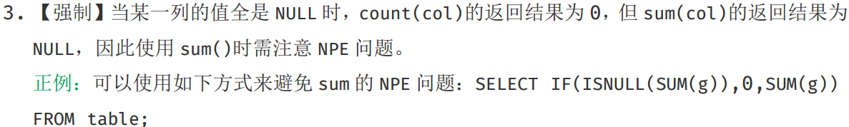



1. **关于二方库依赖**

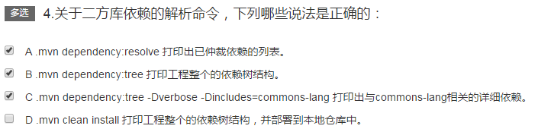

答案：

1. **根据**

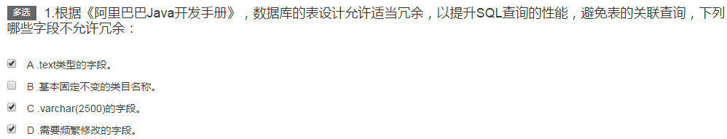

答案：

